Benemérita Escuela Normal Manuel Ávila Camacho

**ASPECTOS ETICOS Y LEGALES ASOCIADOS**

**A LA INFORMACIÓN DIGITAL**

Tecnologías de la Información y la comunicación

Licenciatura en Educación Preescolar

**Primer Semestre**

**Maestro:  
 Rodolfo Calvillo Ponce   
Alumnas:   
Yetzi Abril Castro Marquez  
Gabriela Escobedo Sanchez   
Ana Cecilia González Mayorga**

Zacatecas, zacatecas 15 de octubre de 2014

**ASPECTOS ETICOS Y LEGALES ASOCIADOS A LA INFORMACIÓN DIGITAL**

Los futuros docentes debemos conocer, apropiar y difundir a los niños las maneras adecuadas de utilizar las fuentes digitales de información, los aspectos éticos, legales y sociales actuando de manera consciente y responsable respecto de los derechos, cuidados y respetos que deben considerarse en el uso de las TIC.

Para poder realizar un trabajo buscamos información en la gran biblioteca de Internet a la vez utilizamos la tecnología como método de ayuda de fuentes de información, debemos estar conscientes de la existencia de unos principios éticos y legales que se deben tomar en cuenta al momento de difundir la información.

La información es un conjunto organizado de datos procesados, que constituyen un mensaje que cambia el estado de conocimiento del sujeto o sistema que recibe dicho mensaje. Es necesario incluir en nuestros trabajos la propiedad intelectual de la información tomada del Internet. Esto incluye los derechos exclusivos del autor, marcas de fábrica, sellos, etc.

El plagio es cuando copiamos trabajos ajenos y nos lucramos de ellos como si fueran nuestros. Desde el punto de vista legal, el plagio es una infracción del derecho de autor sobre una obra artística o intelectual de cualquier tipo, que se produce cuando se presenta una obra ajena como propia u original.

Entre las sanciones que se llevan a cabo si se comete plagio en un recinto universitario es la suspensión del estudiante y en algunos casos, la expulsión. Para finalizar, nuestro deber como estudiantes y personas con valores morales debe ser el uso de la originalidad y honestidad en nuestros trabajos pues plagiar sin darle el reconocimiento al autor es lo mismo que robar.

Tipos de plagio:

1. Plagio de fuente completa- atribuirse un trabajo completo como propio.

2. Plagio de copia parcial- cuando las palabras exactas son insertadas como parte de su propio trabajo sin dar tributo a su autor. Ejemplo.: copiar y pegar

3. Parafraseo- Poner las palabras de otros en palabras propias. No se puede sustituir simplemente algunas palabras por sinónimos, o cambiar el orden de las palabras.

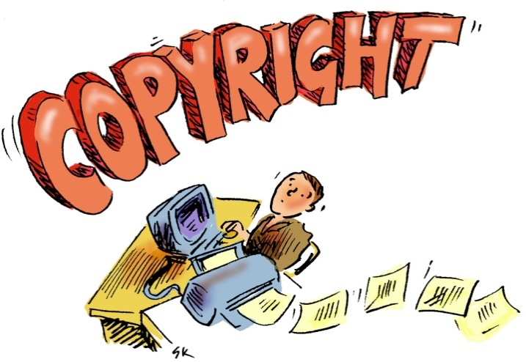

*Copyright/ Derechos de autor*

Definición: Derecho que tiene un autor que le permite decidir en qué condiciones serán reproducidas y distribuidas cada una de sus obras. El símbolo de este derecho es ©.

**Obras protegidas por los derechos de autor:**

* Impresos
* Manuscritos
* Pinturas
* Esculturas
* Grabaciones
* Programas de radio y televisión
* Películas
* Fotografías
* Mapas
* Diagramas
* Gráficas
* Programas de computadora
* Bases de datos
* Páginas de Internet y blog.

Obras no protegidas por los derechos de autor:

* Títulos
* Ideas
* Métodos
* Procesos
* Resultados
* Experimentales y/o conclusiones.

El desarrollo de las tecnologías de información (TI) ha abierto una amplia gama de posibilidades para ofrecer el servicio de consulta, fenómeno que en la literatura se ha denominado indistintamente como consulta o referencia electrónica, digital o virtual. Janes definió como referencia digital al “mecanismo por el cual las personas pueden enviar sus preguntar y obtener respuesta por un miembro del equipo de la biblioteca, a través de medios electrónicos no en persona o por teléfono”.

**CONCLUSIÓN**

Es muy importante siempre tener en cuenta a la hora de hacer un trabajo todos estos aspectos éticos y legales. Los casos de plagio son más comunes en estos tiempos ya que los adelantos tecnológicos le hacen la vida más fácil a los estudiantes cuando se trata de buscar información y lo que hacen es copiar y pegar en vez de hacer una búsqueda completa y aprender de la información que buscan y los trabajos que hacen. En el docente esta la tarea de cambiar esto pues además de concientizar utilizando métodos para que se adopte una costumbre en el alumno por ejemplo cada tarea que tenga fuente o fuentes y en dado caso de que no lo cumplan la tarea será anulada.

Vamos a asumir la responsabilidad conociendo las normas, respetándolas y rechazando los actos ilegales y corruptos. Para promover una Cultura de la Legalidad, nosotros y todas las personas debemos partir de estos principios:

* Interesarnos y conocer las normas básicas que nos regulan.
* Respetar las normas.
* Rechazar y condenar los actos ilegales.
* Colaborar con las dependencias del sistema de procuración de justicia.

*Fuentes*

Vease también

<http://www.culturadelalegalidad.org.mx/Qu%C3%A9-es-Cultura-de-la-Legalidad-c53i0.html#sthash.GDldnsTV.dpuf>

<http://pauumontesdeoca.blogspot.mx/2012/07/aspectos-eticos-y-legales-asociados-la.html>

<http://edgardocorderovalentin.blogspot.mx/>

<http://www.ucema.edu.ar/publicaciones/download/documentos/298.pdf>

|  |  |
| --- | --- |
| Operador de búsqueda | Google chrome |
| Procedimiento | Diversas paginas, y seleccionamos la que creímos más completa, y de la misma manera pudimos juntar para hacer una información aun mas completa |
| Criterio de búsqueda | Comillas (“”) |